Sumário

Criar o banco de dados: 2

Criar o arquivo conn.php 3

Criar a tela inicial: index.php 4

Criar a tela: cadastro.php 5

Criar a tela: editar.php 6

Criar uma tela: excluir.php 7

Resultados: 8

Index.php: 8

Cadastro.php 9

editar.php 10

# Criar o banco de dados:

Nome do banco: bd2610

Nome da tabela: tbCliente

codCliente int primary key auto_increment,

nomeCliente varchar(50),

telCliente varchar(50)

)

# Criar o arquivo conn.php

# Criar a tela inicial: index.php

# Criar a tela: cadastro.php

# Criar a tela: editar.php

# Criar uma tela: excluir.php

# Resultados:

## Index.php:

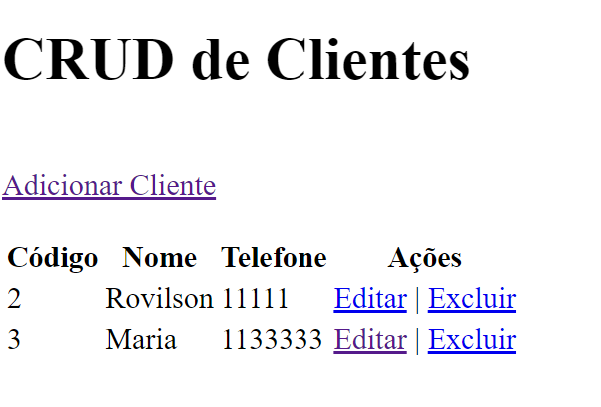

## Cadastro.php

## editar.php

